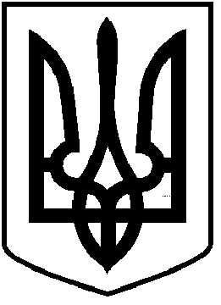
ПРОЄКТ
ЧОРТКІВСЬКА МІСЬКА РАДА
СТО ТРИДЦЯТЬ ТРЕТЯ СЕСІЯ ВОСЬМОГО СКЛИКАННЯ

РІШЕННЯ
22 травня 2026 року №
м. Чортків

Про внесення змін до Програми управління комунальним майном та землями громади
на 2026-2028 роки

Враховуючи рішення сесії міської ради від 24.11.2025 №2825, з метою раціонального та ефективного управління комунальним майном та земельним фондом громади, висновок постійної комісії міської ради з питань містобудування, земельних відносин та екології від __05.2026, керуючись пунктом 22 статті 26 Закону України «Про місцеве самоврядування в Україні», міська рада

ВИРІШИЛА:

1. Внести зміни до Програми управління комунальним майном та землями громади на 2026-2028роки в частині зміни орієнтовних обсягів фінансування та викласти Програму в новій редакції, що додається.
2. Копію рішення направити в фінансове управління, відділ бухгалтерського обліку та звітності апарату міської ради, відділ земельних ресурсів, відділ економічного розвитку та комунального майна міської ради
3. Координацію виконання рішення покласти на заступника міського голови з питань діяльності виконавчих органів міської ради Алесю ВАСИЛЬЧЕНКО.
4. Контроль за виконанням цього рішення покласти на постійну комісію міської ради з питань бюджету та економічного розвитку.

Міський голова Володимир ШМАТЬКО

Зазуляк А. І.
Дзиндра Я. П.
Васильченко А. Є.
Вандяк Н. П.
Сасанчин О.І.

